Chủ đề: [Giải toán 6 sách kết nối tri thức với cuộc sống]
Dưới đây Đọc tài liệu xin gợi ý trả lời Luyện tập 3 trang 19 SGK Toán lớp 6 Tập 1 sách Kết nối tri thức với cuộc sống:

Giải Luyện tập 3 trang 19 Toán lớp 6 Tập 1 Kết nối tri thức
Câu hỏi: Thực hiện các phép chia sau:
a) 945 : 45
b) 3 121 : 51
Trả lời:
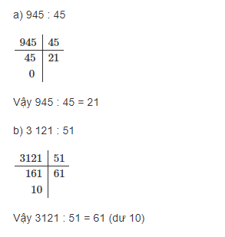
-/-
Vậy là trên đây Đọc tài liệu đã hướng dẫn các em hoàn thiện phần giải bài tập SGK Toán 6 Kết nối tri thức: Luyện tập 3 trang 19 SGK Toán 6 Tập 1. Chúc các em học tốt.

